**Міністерство науки і освіти України**



**Звіт з лабораторної роботи №6**

**З дисципліни «Веб-технології та веб-дизайн»**

**Виконав студент**

**групи 122-21-2**

**Кривенко Артур Юрійович**

**Перевірив**

**Доцент Спірінцев В.В**

**м. Дніпро**

**2022 рік**

**ЛАБОРАТОРНА РОБОТА №6**

1. **Загальні відомості:**

**Тема:** Введення в каскадні таблиці стилів (CSS)

**Мета:** 1) Вивчити можливості доповнення **Firebug** до програми FireFox;

2) Вивчити підключення таблиць стилів до документа;

3) Навчитися змінювати css-файли з використанням доповнення Firebug.

**Використані програми:** Visual Studio Code (додано розширення Live Server v5.7.9)

1. **Хід роботи:**
2. Запустив программу Visual Studio Code та ввімкнув розширення Live Server.
3. Створив файли “lab_6.html” та “style.css”.
4. Написав розмітку сторінки та створив стилі для кожного елементу згідно завданню лабораторної роботи.
5. Лістинг коду “lab_6.html”:

<!DOCTYPE html>

<html lang="en">

<head>

    <meta charset="UTF-8">

    <meta http-equiv="X-UA-Compatible" content="IE=edge">

    <meta name="viewport" content="width=device-width, initial-scale=1.0">

    <link rel="stylesheet" href="style.css">

    <title>Lab_6 Krivenko Artur</title>

</head>

<body>

    <p>Текст в абзаці. Текст в абзаці. Текст в абзаці.</p>

    <p class="kursiv perenos">Текст в абзаці. <span class="red">Увага!</span> Текст в абзаці. Текст в абзаці.</p>

    <p class="third_p">Текст в абзаці. Текст в абзаці. Текст в абзаці.</p>

    <p class="perenos">Текст в абзаці. Текст в абзаці. Текст в абзаці.</p>

    <p class="rich">Текст в абзаці. Текст в абзаці. Текст в абзаці.</p>

    <p class="courier">Текст в абзаці. Текст в абзаці. Текст в абзаці.</p>

    <p class="courier">Текст в абзаці. Текст в абзаці. Текст в абзаці.</p>

    <h1 class="first__class">Заголовок першого рівня.</h1>

    <h2 class="second__class">Заголовок другого рівня</h2>

</body>

</html>

1. Лістинг коду “style.css”:

* {

    margin: 0;

    padding: 0;

}

body {

    color: #212121;

    font-size: 16px;

    font-family: Arial;

}

p {

    letter-spacing: 10px;

}

.kursiv {

    font-style: italic;

    text-decoration: underline;

}

.third_p {

    font-family: Comic;

    font-size: 25px;

    text-indent: 50px;

}

.rich {

    font-size: 15px;

    font-weight: 600;

    font-style: italic;

    color: yellow;

    line-height: 25px;

}

.perenos {

    white-space: pre;

}

.red {

    color: red;

    text-transform: uppercase;

}

.courier {

    font-family: Courier;

    font-size: 12px;

    text-transform: uppercase;

    letter-spacing: 200%;

    text-decoration: underline;

    text-indent: 100%;

}

.first__class {

    font-family: Tahoma;

    font-weight: bold;

    color: blue;

    text-transform: uppercase;

}

.second__class {

    font-weight: light;

    text-decoration: underline;

    letter-spacing: 50%;

    color: #212121;

}

1. Вигляд сторінки в браузері (Рис. 6.1)

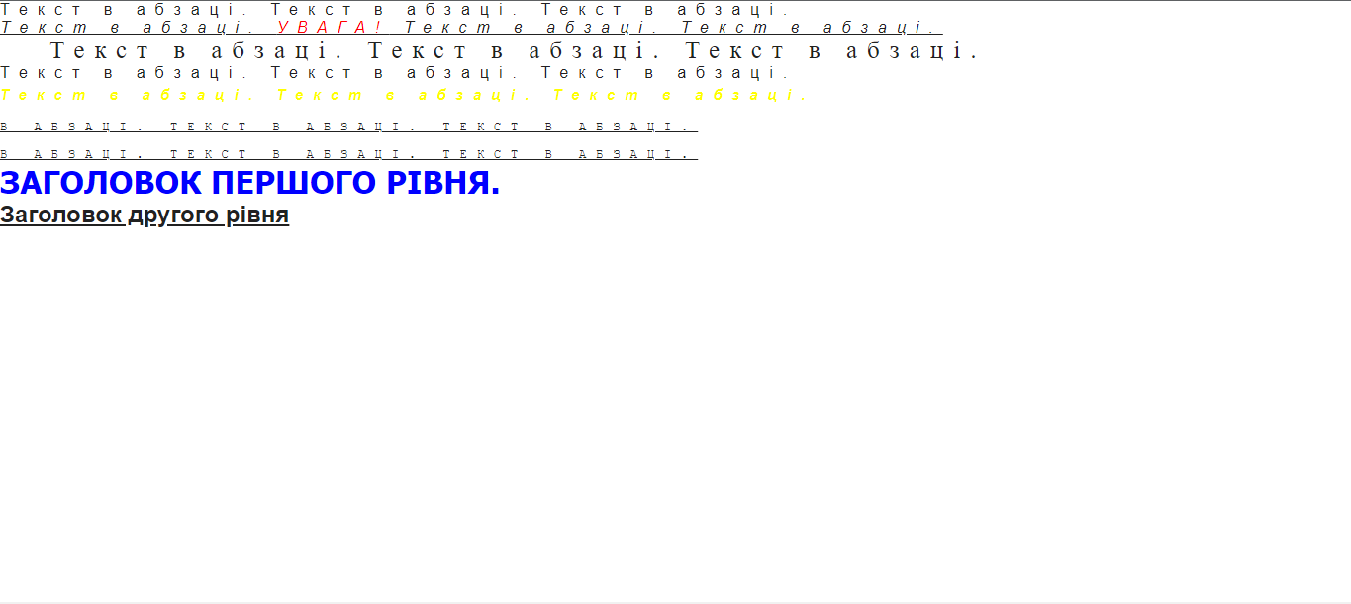Рис. 6.1

**3. Висновок:** В ході виконання лабораторної роботи вивчив можливості доповнення Firebug до програми FireFox по перегляду структури HTML-документа, вивчив підключення таблиць стилів до документа а також навчився змінювати css-файли з використанням доповнення Firebug.